Инспекторы ПДН УВД по ЮВАО провели встречу со школьниками
В образовательных учреждениях ЮВАО прошли встречи сотрудников ПДН с подростками.

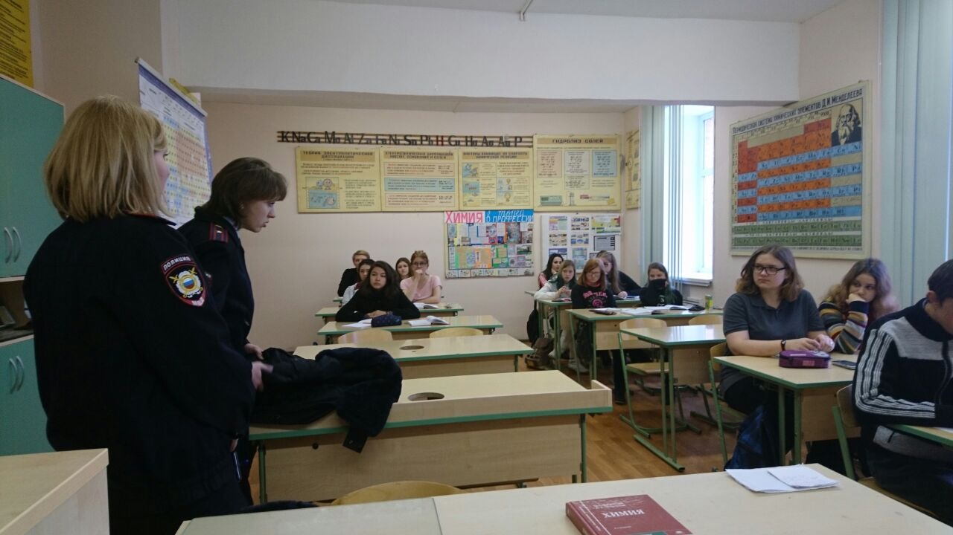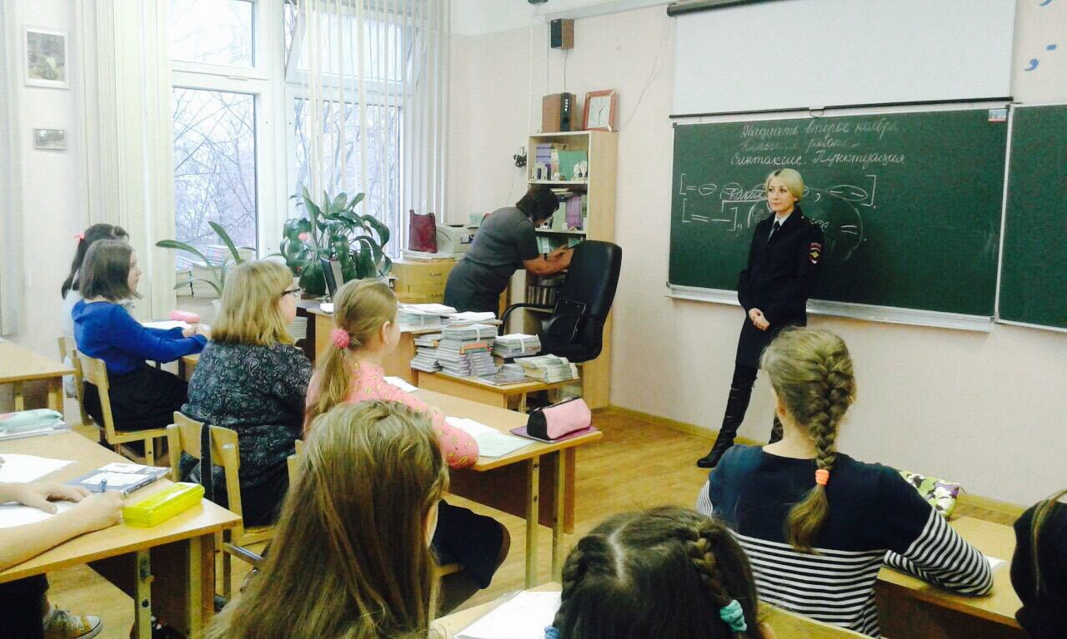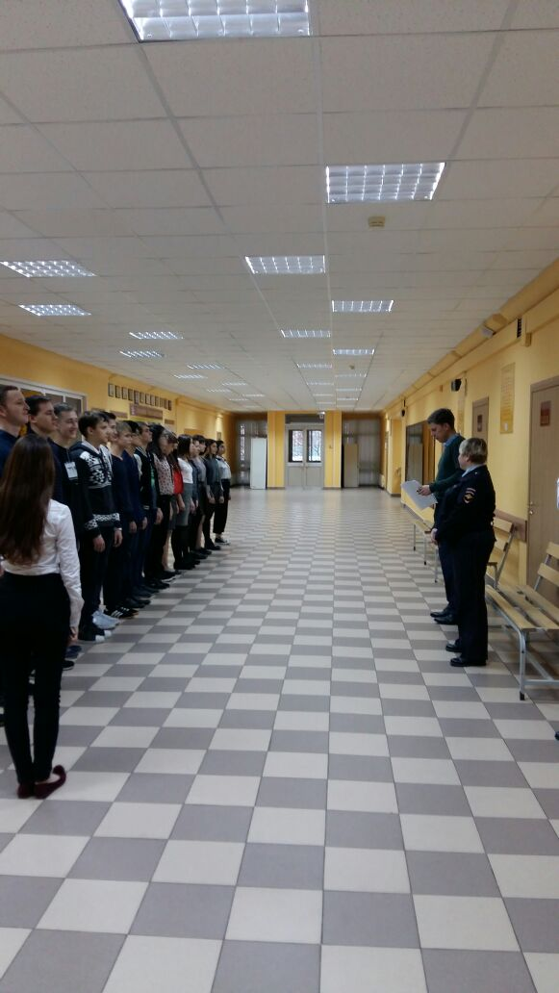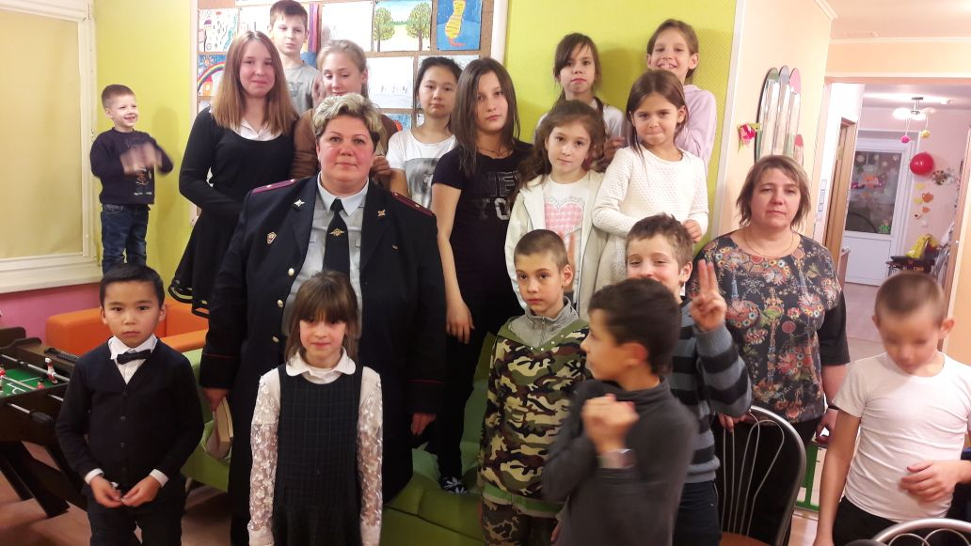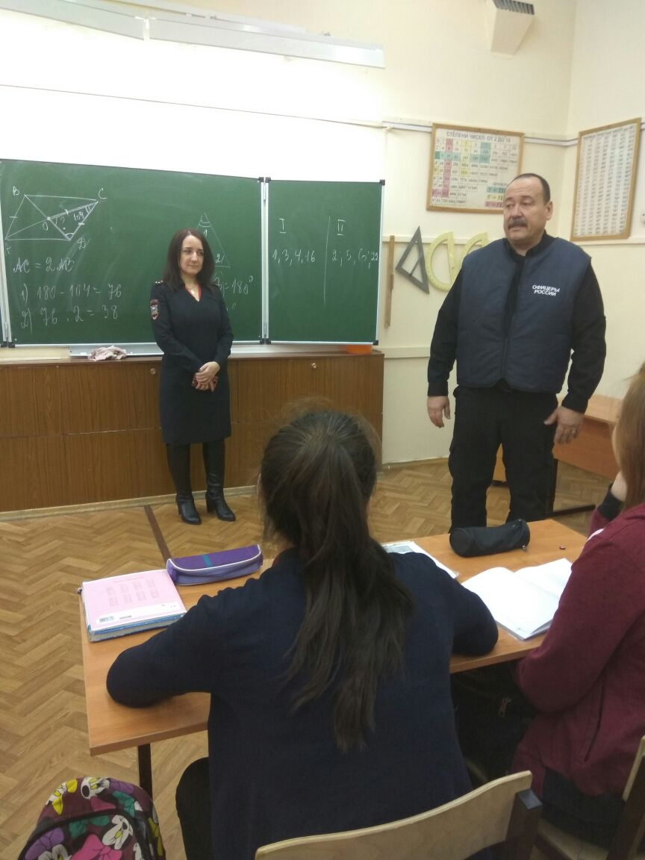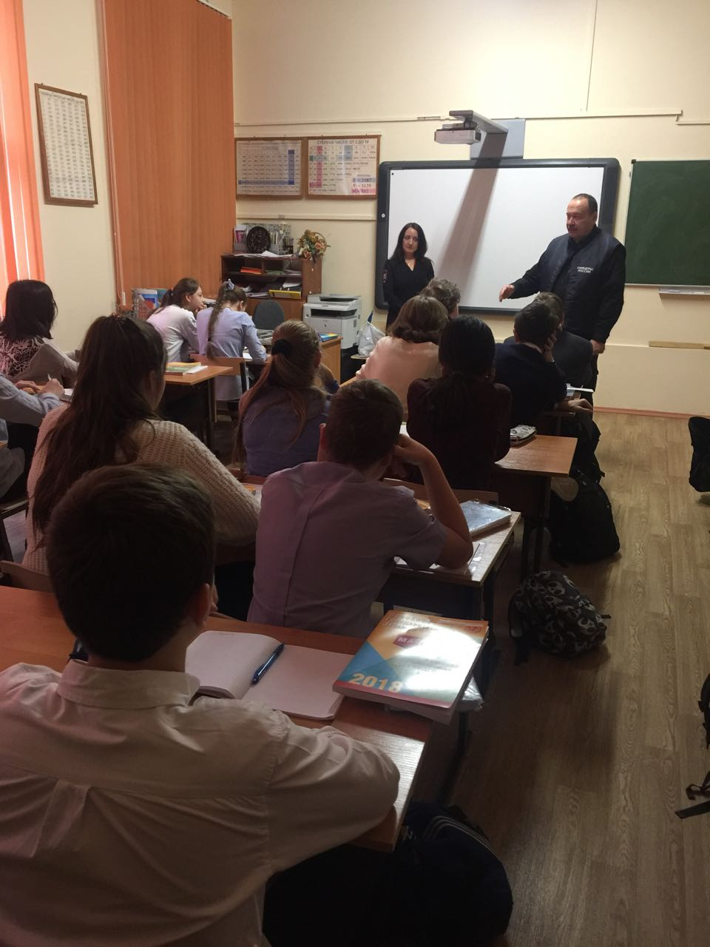
Для недопущения вовлечения несовершеннолетних в противоправную деятельность различных неформальных молодежных объединений, а также в целях формирования у подростков негативного отношения к нарушению законодательства Российской Федерации, сотрудники Отдела по делам несовершеннолетних УВД по ЮВАО провели профилактические беседы в образовательных учреждениях округа.
В рамках мероприятия инспекторы ПДН УВД по ЮВАО посетили несколько общеобразовательных школ в районах Марьино, Выхино, Некрасовка, а также Колледж связи № 54 и Колледж архитектуры дизайна и реинжиниринга № 26. По словам начальника отделения ПДН майора полиции Екатерины Волковой, в ходе встреч подросткам разъяснили нормы ответственности за участие в несогласованных с органами государственной власти мероприятиях (п. 6.1 ст. 20.2 КоАП РФ «Нарушение установленного порядка организации либо проведения собрания, митинга, демонстрации, шествия или пикетирования») и т.д.
На лекциях с участием инспекторов ПДН и сотрудников полиции также присутствовали родители и педагоги подростков. Сотрудники полиции также обратили их внимание на необходимость беседовать с подростками, уметь слушать и понимать их и своевременно и грамотно реагировать на любые проявления участия детей в противоправной деятельности.
Пресс-служба УВД по ЮВАО

